

Rieti, 18 gennaio 2021

CCIAA Rieti: Movimprese, nel 2020 calano iscrizioni e cessazioni

Calano sensibilmente nel 2020 le iscrizioni e le cessazioni al Registro delle imprese sia a livello nazionale che locale. L’andamento demografico dell’imprenditoria italiana è apparso, lo scorso anno, complessivamente caratterizzato da una diffusa incertezza sull’evoluzione della pandemia e da un’altrettanto diffusa attesa riguardo al prodursi degli effetti previsti dai provvedimenti di ristoro messi in campo dalle istituzioni. Il risultato, secondo i dati Unioncamere/Infocamere, è che le imprese nate nel 2020 sono state 292.308 (circa 60mila in meno rispetto all’anno precedente) di cui 813 nella provincia di Rieti (nel 2109 le iscrizioni erano state 1.064). A fronte di queste, nello stesso periodo hanno definitivamente chiuso i battenti 272.992 attività di cui 678 nella provincia di Rieti (nel 2019 erano state 875). Normalmente le cancellazioni di attività dal Registro delle imprese si concentrano nei primi tre mesi dell’anno ed è in questo periodo che si attendono le maggiori ripercussioni della crisi dovuta alla pandemia.
Rispetto all’anno precedente, a livello nazionale, la rilevazione Movimprese segnala che le iscrizioni sono diminuite del 17,2% ovvero quasi tre volte di più del massimo storicamente registrato negli ultimi quindici anni (-6,1% nel 2009 a ridosso della grande Crisi). Parallelamente, le cessazioni hanno fatto segnare un calo del 16,4%.

“La forte contrazione dei flussi di iscrizioni e cancellazioni delle imprese pur a fronte di un tasso di crescita reatino del +0,88%, superiore a quello nazionale, suggerisce cautela nella quantificazione delle conseguenze del forzato rallentamento delle attività in molti settori economici. – spiega il Commissario Straordinario della Camera di Commercio di Rieti, Giorgio Cavalli - A stabilire l’entità degli effetti prodotti nel 2020 dalla crisi pandemica sul tessuto imprenditoriale sarà quindi utile attendere le risultanze del primo trimestre dell’anno in corso. Tradizionalmente, infatti, molte comunicazioni di chiusura dell’attività pervenute al Registro delle Imprese negli ultimi giorni dell’anno vengono statisticamente conteggiate nel nuovo anno”. “Potrebbero essere in atto inoltre altri fenomeni che stanno rallentando le cessazioni – aggiunge Giancarlo Cipriano, Segretario generale della Camera di Commercio di Rieti – tra cui l’attesa di ristori o la partecipazione a bandi che a vari livelli istituzionali, compresi quelli attivati dal Sistema camerale in questi mesi, sono stati lanciati proprio per sostenere le imprese in questo periodo di crisi”.

***

Tab. 1 – Serie storica dei principali indicatori di nati-mortalità delle imprese – Anni 2006-2020
Valori assoluti e percentuali

ANNO | Imprese  registrate al 31 dicembre | Iscrizioni | Cessazioni* | Saldo | Tasso di  crescita
2006 | 6.125.514 | 423.571 | 350.238 | 73.333 | 1,21%
2007 | 6.123.272 | 436.025 | 390.209 | 45.816 | 0,75%
2008 | 6.104.067 | 410.666 | 374.262 | 36.404 | 0,59%
2009 | 6.085.105 | 385.512 | 368.127 | 17.385 | 0,28%
2010 | 6.109.217 | 410.736 | 338.206 | 72.530 | 1,19%
2011 | 6.110.074 | 391.310 | 341.081 | 50.229 | 0,82%
2012 | 6.093.158 | 383.883 | 364.972 | 18.911 | 0,31%
2013 | 6.061.960 | 384.483 | 371.802 | 12.681 | 0,21%
2014 | 6.041.187 | 370.979 | 340.261 | 30.718 | 0,51%
2015 | 6.057.647 | 371.705 | 326.524 | 45.181 | 0,75%
2016 | 6.073.763 | 363.488 | 322.134 | 41.354 | 0,68%
2017 | 6.090.481 | 356.875 | 311.165 | 45.710 | 0,75%
2018 | 6.099.672 | 348.492 | 316.877 | 31.615 | 0,52%
2019 | 6.091.971 | 353.052 | 326.423 | 26.629 | 0,44%
2020 | 6.078.031 | 292.308 | 272.992 | 19.316 | 0,32%
Fonte: Unioncamere-InfoCamere, Movimprese
(*) Al netto delle cancellazioni d’ufficio effettuate In ciascun periodo

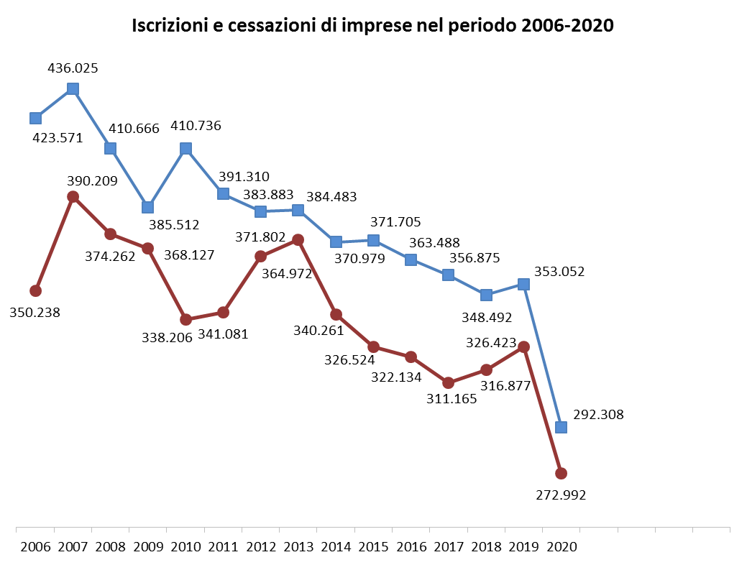

Fonte: Unioncamere-InfoCamere, Movimprese
Riepilogo dei dai principali

Tab. 1 – Nati-mortalità delle imprese per regioni – Anno 2020 - TOTALE IMPRESE
Regioni | Iscrizioni | Cessazioni | Saldo | Stock al | Tasso di crescita | Tasso di crescita
 |  |  | 2020 | 31 dicembre 2020 | 2020 | 2019
PIEMONTE | 20.942 | 21.913 | -971 | 426.314 | -0,23% | -0,35%
VALLE D’AOSTA | 605 | 607 | -2 | 12.212 | -0,02% | -0,09%
LOMBARDIA | 48.043 | 45.205 | 2.838 | 949.399 | 0,30% | 0,59%
TRENTINO A. A. | 5.447 | 5.030 | 417 | 110.324 | 0,38% | 0,92%
VENETO | 21.827 | 23.649 | -1.822 | 479.692 | -0,38% | 0,03%
FRIULI V. G. | 4.360 | 4.949 | -589 | 101.220 | -0,58% | -0,66%
LIGURIA | 7.362 | 7.748 | -386 | 161.349 | -0,24% | -0,06%
EMILIA ROMAGNA | 20.714 | 22.920 | -2.206 | 449.361 | -0,49% | -0,31%
TOSCANA | 19.722 | 19.993 | -271 | 410.209 | -0,07% | 0,10%
UMBRIA | 4.110 | 3.992 | 118 | 94.202 | 0,13% | 0,30%
MARCHE | 6.749 | 7.734 | -985 | 166.661 | -0,58% | -0,53%
LAZIO | 32.277 | 25.476 | 6.801 | 657.968 | 1,03% | 1,40%
ABRUZZO | 6.939 | 6.606 | 333 | 148.373 | 0,22% | 0,04%
MOLISE | 1.544 | 1.686 | -142 | 35.167 | -0,40% | 0,07%
CAMPANIA | 31.092 | 24.612 | 6.480 | 602.634 | 1,09% | 0,97%
PUGLIA | 19.435 | 16.402 | 3.033 | 382.535 | 0,80% | 0,77%
BASILICATA | 2.582 | 2.392 | 190 | 60.582 | 0,31% | 0,32%
CALABRIA | 8.373 | 7.077 | 1.296 | 188.041 | 0,69% | 0,32%
SICILIA | 22.309 | 18.673 | 3.636 | 471.289 | 0,78% | 0,78%
SARDEGNA | 7.876 | 6.328 | 1.548 | 170.499 | 0,91% | 0,80%
ITALIA | 292.308 | 272.992 | 19.316 | 6.078.031 | 0,32% | 0,44%
Fonte: Unioncamere-InfoCamere, Movimprese

Tab. 2 – Nati-mortalità delle imprese per grandi circoscrizioni territoriali – Anno 2020
Aree  geografiche | Iscrizioni | Cessazioni | Saldo | Registrate  al 31.12.2020 | Tasso di crescita 2020 | Tasso di crescita 2020
NORD-OVEST | 76.952 | 75.473 | 1.479 | 1.549.274 | 0,09% | 0,26%
NORD-EST | 52.348 | 56.548 | -4.200 | 1.140.597 | -0,37% | -0,08%
CENTRO | 62.858 | 57.195 | 5.663 | 1.329.040 | 0,42% | 0,67%
SUD E ISOLE | 100.150 | 83.776 | 16.374 | 2.059.120 | 0,80% | 0,71%
ITALIA | 292.308 | 272.992 | 19.316 | 6.078.031 | 0,32% | 0,44%
Fonte: Unioncamere-InfoCamere, Movimprese

Tab. 3 - Stock, saldi e tassi di variazione degli stock rispetto al 31.12.2019
Totale imprese e imprese artigiane nei principali settori
SETTORI DI ATTIVITA' | Stock al 31 dicembre 2020 | Saldo dello stock nel 2020 | Var. % dello stock nel 2020 | Var. % dello stock  nel 2019
Agricoltura, silvicoltura pesca | 735.466 | -4.258 | -0,57% | -0,99%
Estrazione di minerali da cave e miniere | 4.012 | -43 | -1,05% | -1,70%
Attività manifatturiere | 548.565 | -3.981 | -0,72% | -0,73%
Fornitura di energia elettrica, gas, vapore | 13.310 | 355 | 2,73% | 2,74%
Fornitura di acqua; reti fognarie | 11.783 | 169 | 1,45% | 0,28%
Costruzioni | 832.872 | 10.180 | 1,23% | 0,39%
Commercio | 1.497.862 | -4.386 | -0,29% | -0,80%
Trasporto e magazzinaggio | 166.787 | 435 | 0,26% | -0,04%
Attività dei servizi alloggio e ristorazione | 461.244 | 6.217 | 1,36% | 1,82%
Servizi di informazione e comunicazione | 140.162 | 2.802 | 2,02% | 1,63%
Attività finanziarie e assicurative | 128.997 | 2.624 | 2,07% | 1,19%
Attività immobiliari | 294.979 | 4.690 | 1,61% | 1,62%
Attività professionali, scientifiche e tecniche | 222.944 | 6.923 | 3,18% | 3,14%
Noleggio, agenzie di viaggio, servizi alle imprese | 211.472 | 6.211 | 3,01% | 3,14%
Amministrazione pubblica e difesa; ass. sociale | 136 | -8 | -5,30% | -3,73%
Istruzione | 32.407 | 882 | 2,78% | 3,08%
Sanità e assistenza sociale | 45.186 | 992 | 2,24% | 2,82%
Attività artistiche, sportive, di intrattenimento | 79.386 | 1.521 | 1,94% | 2,21%
Altre attività di servizi | 248.615 | 1.612 | 0,65% | 1,65%
Fonte: Unioncamere-InfoCamere, Movimprese

Tab. 4 – Nati-mortalità delle imprese per forme giuridiche – Anno 2020
Totale imprese e imprese artigiane
Forme giuridiche | Iscrizioni | Cessazioni | Saldo 2019 | Stock al 31.12.2020 | Tasso di crescita 2020 | Tasso di crescita 2019
Società di capitali | 93.103 | 48.283 | 44.820 | 1.791.853 | 2,54% | 3,52%
Società di persone | 15.466 | 31.392 | -15.926 | 945.236 | -1,65% | -1,80%
Imprese individuali | 178.098 | 187.897 | -9.799 | 3.131.611 | -0,31% | -0,51%
Altre forme | 5.641 | 5.420 | 221 | 209.331 | 0,10% | 0,21%
TOTALE | 292.308 | 272.992 | 19.316 | 6.078.031 | 0,32% | 0,44%
Fonte: Unioncamere-InfoCamere, Movimprese

TOTALE IMPRESE – Anno 2020
Iscrizioni, cessazioni, saldi e tassi di crescita annuali per province

PROVINCE | Iscrizioni | Cessazioni | Saldo | Taso di crescita  annuale |  | PROVINCE | Iscrizioni | Cessazioni | Saldo | Taso di crescita  annuale
AGRIGENTO | 1.851 | 1.456 | 395 | 0,98% |  | MESSINA | 2.664 | 2.054 | 610 | 0,98%
ALESSANDRIA | 1.749 | 2.102 | -353 | -0,84% |  | MILANO | 20.828 | 16.307 | 4.521 | 1,19%
ANCONA | 1.792 | 2.170 | -378 | -0,84% |  | MODENA | 3.427 | 3.781 | -354 | -0,49%
AOSTA | 605 | 607 | -2 | -0,02% |  | MONZA | 3.807 | 3.828 | -21 | -0,03%
AREZZO | 1.627 | 1.768 | -141 | -0,38% |  | NAPOLI | 16.382 | 12.795 | 3.587 | 1,19%
ASCOLI PICENO | 1.038 | 1.054 | -16 | -0,06% |  | NOVARA | 1.453 | 1.530 | -77 | -0,26%
ASTI | 1.017 | 1.137 | -120 | -0,51% |  | NUORO | 1.579 | 1.209 | 370 | 1,24%
AVELLINO | 2.008 | 1.909 | 99 | 0,22% |  | ORISTANO | 508 | 486 | 22 | 0,15%
BARI | 7.139 | 6.217 | 922 | 0,62% |  | PADOVA | 4.463 | 4.609 | -146 | -0,15%
BELLUNO | 628 | 769 | -141 | -0,92% |  | PALERMO | 4.689 | 4.038 | 651 | 0,66%
BENEVENTO | 1.558 | 1.234 | 324 | 0,92% |  | PARMA | 1.953 | 2.072 | -119 | -0,26%
BERGAMO | 4.363 | 4.840 | -477 | -0,50% |  | PAVIA | 2.193 | 2.441 | -248 | -0,53%
BIELLA | 631 | 766 | -135 | -0,77% |  | PERUGIA | 3.069 | 3.035 | 34 | 0,05%
BOLOGNA | 4.499 | 4.869 | -370 | -0,39% |  | PESARO E URBINO | 1.486 | 1.767 | -281 | -0,71%
BOLZANO - BOZEN | 3.129 | 2.590 | 539 | 0,91% |  | PESCARA | 1.840 | 1.744 | 96 | 0,26%
BRESCIA | 5.813 | 5.762 | 51 | 0,04% |  | PIACENZA | 1.174 | 1.374 | -200 | -0,69%
BRINDISI | 1.801 | 1.412 | 389 | 1,04% |  | PISA | 2.159 | 2.175 | -16 | -0,04%
CAGLIARI | 3.173 | 2.659 | 514 | 0,73% |  | PISTOIA | 1.553 | 1.652 | -99 | -0,30%
CALTANISSETTA | 1.056 | 1.002 | 54 | 0,21% |  | PORDENONE | 1.111 | 1.258 | -147 | -0,56%
CAMPOBASSO | 1.088 | 1.219 | -131 | -0,50% |  | POTENZA | 1.630 | 1.449 | 181 | 0,47%
CASERTA | 5.358 | 3.738 | 1.620 | 1,70% |  | PRATO | 2.121 | 1.975 | 146 | 0,44%
CATANIA | 5.473 | 4.553 | 920 | 0,89% |  | RAGUSA | 1.802 | 1.394 | 408 | 1,10%
CATANZARO | 1.611 | 1.397 | 214 | 0,63% |  | RAVENNA | 1.634 | 2.006 | -372 | -0,96%
CHIETI | 1.921 | 1.977 | -56 | -0,12% |  | REGGIO CALABRIA | 2.222 | 1.754 | 468 | 0,88%
COMO | 2.268 | 2.387 | -119 | -0,25% |  | REGGIO EMILIA | 2.682 | 2.674 | 8 | 0,01%
COSENZA | 3.040 | 2.702 | 338 | 0,49% |  | RIETI | 813 | 678 | 135 | 0,88%
CREMONA | 1.302 | 1.494 | -192 | -0,66% |  | RIMINI | 2.035 | 2.156 | -121 | -0,31%
CROTONE | 805 | 633 | 172 | 0,96% |  | ROMA | 24.458 | 18.566 | 5.892 | 1,17%
CUNEO | 2.944 | 3.352 | -408 | -0,61% |  | ROVIGO | 1.064 | 1.322 | -258 | -0,96%
ENNA | 677 | 713 | -36 | -0,24% |  | SALERNO | 5.786 | 4.936 | 850 | 0,71%
FERMO | 921 | 994 | -73 | -0,35% |  | SASSARI | 2.616 | 1.974 | 642 | 1,16%
FERRARA | 1.469 | 1.857 | -388 | -1,11% |  | SAVONA | 1.412 | 1.487 | -75 | -0,25%
FIRENZE | 4.977 | 5.324 | -347 | -0,32% |  | SIENA | 1.266 | 1.387 | -121 | -0,43%
FOGGIA | 3.628 | 3.314 | 314 | 0,43% |  | SIRACUSA | 1.843 | 1.601 | 242 | 0,62%
FORLI' - CESENA | 1.841 | 2.131 | -290 | -0,69% |  | SONDRIO | 614 | 729 | -115 | -0,78%
FROSINONE | 2.275 | 1.967 | 308 | 0,64% |  | TARANTO | 2.415 | 1.912 | 503 | 1,01%
GENOVA | 3.740 | 4.054 | -314 | -0,37% |  | TERAMO | 1.647 | 1.539 | 108 | 0,30%
GORIZIA | 440 | 562 | -122 | -1,21% |  | TERNI | 1.041 | 957 | 84 | 0,38%
GROSSETO | 1.329 | 1.128 | 201 | 0,69% |  | TORINO | 11.919 | 11.558 | 361 | 0,16%
IMPERIA | 1.219 | 1.209 | 10 | 0,04% |  | TRAPANI | 2.254 | 1.862 | 392 | 0,83%
ISERNIA | 456 | 467 | -11 | -0,12% |  | TRENTO | 2.318 | 2.440 | -122 | -0,24%
LA SPEZIA | 991 | 998 | -7 | -0,03% |  | TREVISO | 3.933 | 4.419 | -486 | -0,55%
L'AQUILA | 1.531 | 1.346 | 185 | 0,61% |  | TRIESTE | 893 | 820 | 73 | 0,45%
LATINA | 2.908 | 2.656 | 252 | 0,44% |  | UDINE | 1.916 | 2.309 | -393 | -0,79%
LECCE | 4.452 | 3.547 | 905 | 1,22% |  | V.CUSIO OSSOLA | 564 | 667 | -103 | -0,80%
LECCO | 1.168 | 1.291 | -123 | -0,48% |  | VARESE | 3.285 | 3.127 | 158 | 0,24%
LIVORNO | 1.630 | 1.606 | 24 | 0,07% |  | VENEZIA | 3.498 | 3.670 | -172 | -0,22%
LODI | 758 | 854 | -96 | -0,58% |  | VERCELLI | 665 | 801 | -136 | -0,85%
LUCCA | 2.040 | 1.955 | 85 | 0,20% |  | VERONA | 4.713 | 4.712 | 1 | 0,00%
MACERATA | 1.512 | 1.749 | -237 | -0,62% |  | VIBO VALENTIA | 695 | 591 | 104 | 0,76%
MANTOVA | 1.644 | 2.145 | -501 | -1,26% |  | VICENZA | 3.528 | 4.148 | -620 | -0,75%
MASSA-CARRARA | 1.020 | 1.023 | -3 | -0,01% |  | VITERBO | 1.823 | 1.609 | 214 | 0,57%
MATERA | 952 | 943 | 9 | 0,04% |  | ITALIA | 292.308 | 272.992 | 19.316 | 0,32%
Fonte: Unioncamere-InfoCamere, Movimprese

L’Ufficio Comunicazione

Scarica gratuitamente la App della Camera di Commercio di Rieti
App Apple: https://itunes.apple.com/us/app/camera-di-commercio-di-rieti/id584332819?l=it&ls=1&mt=8
App Google Android: https://play.google.com/store/apps/details?id=it.ariannanet.camera_commercio_rieti&feature=nav_result#?t=W251bGwsMSwyLDNd

Tutti i dati del presente comunicato sono calcolati al netto delle cancellazioni d’ufficio effettuate nel periodo. A partire dal 2005, in applicazione del D.p.r. 247 del 23/07/2004 e successiva circolare n° 3585/C del Ministero delle Attività Produttive, le Camere di commercio possono procedere alla cancellazione d’ufficio dal Registro delle imprese di aziende non più operative da almeno tre anni. Per tenere conto di tali attività amministrative, ai fini statistici di Movimprese i confronti con gli anni 2004 e 2003 sono stati calcolati depurando i relativi stock dalle cancellazioni disposte d’ufficio. Maggiori informazioni sono disponibili sul sito www.infocamere.it.

